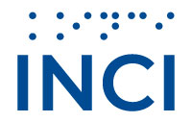
INFORME
RENDICIÓN DE CUENTAS - PARTICIPACIÓN CIUDADANA
PLAN ANTICORRUPCIÓN Y ATENCIÓN AL CIUDADANO

INSTITUTO NACIONAL PARA CIEGOS
EQUIPO RENDICIÓN DE CUENTAS

2021
BOGOTÁ, D.C.

COMPONENTE RENDICIÓN DE CUENTAS

INTRODUCCIÓN

La rendición de cuentas es la obligación de las entidades y servidores públicos de informar y explicar los avances y los resultados de su gestión, así como el avance en la garantía de derechos a los ciudadanos y sus organizaciones sociales, a través de espacios de diálogo público. (Ver Conpes 3654 de 2010 y Ley 1757 de 2015).

A la vez, la rendición de cuentas implica la capacidad y el derecho de la ciudadanía a pedir información, explicaciones y retroalimentar al gobierno, con evaluaciones y propuestas de mejora, o con incentivos para corregir la gestión, premiar o sancionar los resultados.

Las entidades que ejercen la labor de rendir cuentas a la ciudadanía pueden ser percibidas como más transparentes y, con ello, aumentar sus niveles de credibilidad y confianza ciudadana, haciendo que se establezcan óptimos en la gestión y direccionamiento de las entidades tanto del orden nacional como las del orden territorial. De igual forma, se logra el mejoramiento continuo de la gestión pública con base en las propuestas y evaluaciones de los usuarios y grupos de interés directos.

La rendición de cuentas a los ciudadanos se fundamenta en tres (3) elementos básicos, Información de calidad y en lenguaje claro sobre los avances y resultados de la gestión pública, así como sobre derechos garantizados, Diálogo para explicar, escuchar y retroalimentar la gestión e Incentivos para la construcción de la cultura de servidores como una forma motivación de los servidores públicos y a los ciudadanos”

El presente documento contiene las acciones que llevó a cabo el INCI para dar cumplimiento a las estrategias de Rendición de Cuentas y Participación Ciudadana y que tuvieron como propósito brindar a nuestros grupos de valor y ciudadanía en general información clara y veraz sobre la gestión realizada por los diferentes procesos para el beneficio de las personas con discapacidad visual y fortalecer su interlocución en los diferentes espacios.

ACCIONES DESARROLLADAS ESTRATEGIA RENDICIÓN DE CUENTAS

- Diligenciamiento del Autodiagnóstico de Rendición de cuentas: Este instrumento fue diligenciado en el mes de mayo de 2021 obteniendo una calificación de 99,4 puntos, lo que ubica al INCI en un Nivel de Perfeccionamiento. En relación con el avance de acciones para el mejoramiento de los puntajes de las actividades de gestión que están por debajo de 100 puntos se ha avanzado en lo siguiente:

ETAPA | ACTIVIDADES DE GESTIÓN | PUNTAJE | AVANCE
Analizar las debilidades y fortalezas para la rendición de cuentas | Identificar y documentar las debilidades y fortalezas de la entidad para promover la participación en la implementación de los ejercicios de rendición de cuentas con base en fuentes externas. (FURAG_INT_EDI) | 90 | Para la Rendición de cuentas anual del año 2021, se convocaron personas con discapacidad visual, organizaciones de personas con discapacidad visual, entidades relacionadas con el tema y Organismos de Control, dado que en años anteriores no han participado todos nuestros grupos de valor ni las partes interesadas.
Identificar espacios de articulación y cooperación para la rendición de cuentas | Establecer temas e informes, mecanismos de interlocución y retroalimentación con los organismos de control para articular su intervención en el proceso de rendición de cuentas | 85 | Para la Rendición de cuentas anual del año 2021, se convocaron personas con discapacidad visual, organizaciones de personas con discapacidad visual, entidades relacionadas con el tema y Organismos de Control  Así mismo, se publicó la información del proceso de rendición de cuentas en la página web y se difundió a través de diferentes redes sociales.
Identificar espacios de articulación y cooperación para la rendición de cuentas | Coordinar con entidades del sector administrativo, corresponsables en políticas y proyectos y del nivel territorial los mecanismos, temas y espacios para realizar acciones de rendición de cuentas en forma cooperada. | 85 | Se publicó la información del proceso de rendición de cuentas en la página web y en diferentes redes sociales, pero no se obtuvo retroalimentación por parte de entidades del sector administrativo, corresponsables en políticas y proyectos para realizar acciones de rendición de cuentas en forma cooperada.

2. Conformación del equipo de rendición de cuentas:

El día 25 de mayo de 2020, se realizó una reunión en la cual se revisaron y ajustaron los integrantes del equipo rendición de cuentas y participación ciudadana del INCI, quedando conformado por los siguientes procesos:

Nombre | Proceso/Dependencia
Ricardo Hernández  Martha Gómez  Jenny Malaver | Direccionamiento Estratégico/Oficina Asesora de Planeación
María Helena Cruz | Servicio al Ciudadano/ Secretaría General
Pedro Andrade  Miryam Herrera | Procesos Misionales/Subdirección General
Juan Esteban Gómez | Comunicaciones/Dirección General

- La Oficina Asesora de Planeación: tendrá la tarea de liderar la estrategia de rendición de cuentas.

- La Oficina de Comunicaciones se encargará de la divulgación de la información. Así mismo, debe proponer y ejecutar acciones, canales y lenguajes asertivos para acercarse a los grupos de valor y partes interesadas para promover la participación.

- Los procesos misionales desarrollan todas las acciones para promover la inclusión social de las personas con discapacidad visual a nivel nacional, por lo cual son los conocedores de la información, insumo para socializar la gestión de la entidad en los espacios de rendición de cuentas.

- Servicio al ciudadano: El reconocimiento de los grupos de valor y de interés son aportes fundamentales para el desarrollo de la estrategia, razón por la cual la participación dicha área es clave en el equipo de rendición de cuentas.

- Objetivo Rendición de Cuentas

Se estableció como objetivo general: Socializar con nuestros grupos de valor la gestión y los resultados de los proyectos y planes desarrollados en el período comprendido entre enero y diciembre del año 2021, así como también dar a conocer el manejo de los recursos asignados para el cumplimiento de nuestros objetivos estratégicos.

Este objetivo, así como las metas e indicadores hacen parte del cronograma del plan anticorrupción- componente rendición de cuentas que se encuentra publicado en: https://www.inci.gov.co/transparencia/43-plan-de-accion

- Capacitación equipo de rendición de cuentas:

Los integrantes del equipo de rendición de cuentas asistieron a las siguientes capacitaciones:

- Día Nacional de la Rendición de Cuentas el día 27 de agosto de 2021: https://www.funcionpublica.gov.co/-/funcion-publica-lidera-este-27-de-agosto-el-dia-nacional-de-la-rendicion-de-cuentas%C2%A0"
- Capacitación en Transparencia en el mes de septiembre
- Manual Único de Rendición de cuentas el 5 de octubre de 2021
- Trámites el 8 de octubre de 2021

EVENTO RENDICIÓN DE CUENTAS ANUAL

- ANTES:

Durante el año se llevaron a cabo diversas reuniones (25 de mayo y 20 de octubre) en las cuales se establecieron responsabilidades para la convocatoria y difusión del evento, elaboración y publicación del informe de gestión, recolección de información de los asistentes y la percepción del evento.

Así mismo, con la participación de la Oficina Asesora de Planeación, Comunicaciones y todos los servidores públicos involucrados en el proceso de rendición de cuentas el día 24 de noviembre se convocó un espacio por la plataforma teams que permitió explicar el objetivo del evento, revisar y retroalimentar los contenidos a socializar, definir los tiempos, la metodología a utilizar y acordar todos los detalles para garantizar que el evento del 10 de diciembre saliera lo mejor posible.

Para el desarrollo del evento, se analizaron las condiciones actuales del entorno dentro de los cuales se encuentra la pandemia y el trabajo virtual que fueron los factores más relevantes para tomar decisiones en cuanto al medio a través del cual se realizaría el espacio de rendición de cuentas.

Así mismo, se programó el evento de rendición de cuentas anual para el 10 de diciembre dado que el 3 de diciembre se conmemoraba el día Internacional de la discapacidad y por lo tanto se podría afectar la asistencia de las entidades relacionadas con el tema.

Por otra parte, con el propósito de identificar las necesidades de información, los canales de publicación y difusión y los temas de interés de los grupos de valor y las partes interesadas, se envió el formato “Aspectos a incluir en el plan anticorrupción” el cual arrojó información que fue analizada para el desarrollo del evento de rendición de cuentas del mes de diciembre, tal cual como se detalla en el siguiente cuadro:

Que información considera importante socializar en el espacio de la rendición de cuentas | # respuestas | Porcentaje | Canales para la difusión de rendición de cuentas? | # respuestas | Porcentaje | Metodología para socializar la información en la rendición de cuentas | Cantidad de personas | Porcentaje | Un solo evento al año es suficiente para socializar la gestión del INCI? | Cantidad de personas | Porcentaje
Avance en la garantía de los derechos de las personas con discapacidad visual | 14 | 54% | Página web | 18 | 69% | Conversatorio | 12 | 46% | NO | 15 | 58%
Gestión para cumplir las metas establecidas en el Plan de Acción de la vigencia en curso | 13 | 50% | Emisora INCI Radio | 13 | 50% | Entrevista | 6 | 23% | SI | 11 | 42%
Ejecución presupuestal de la vigencia correspondiente | 12 | 46% | Twitter | 4 | 15% | Panel | 5 | 19%
Servicios que presta a la ciudadanía el INCI. | 12 | 46% | Facebook | 17 | 65% | Ponencia | 3 | 12%
Resultados de la gestión | 11 | 42% | Youtube | 15 | 58%
Acciones de mejoramiento establecidas en la entidad. | 4 | 15% | Noticieros | 1 | 4%
Gestión realizada por el INCI en las regiones del país | 8 | 31%
Procesos contractuales llevados a cabo en la vigencia. | 6 | 23%
TOTAL | 80 |  |  | 68 |  |  | 26 |  |  | 26

De acuerdo con lo anterior, en relación con la pregunta “Que información considera importante socializar en el espacio de la rendición de cuentas”, el 54% de las respuestas afirmaron que sobre el Avance en la garantía de los derechos de las personas con discapacidad visual, el 50% sobre la Gestión para cumplir las metas establecidas en el Plan de Acción de la vigencia en curso, el 46% sobre la Ejecución presupuestal de la vigencia correspondiente, el 46% sobre los Servicios que presta a la ciudadanía el INCI, el 42% sobre los Resultados de la gestión, el 15% sobre Acciones de mejoramiento establecidas en la entidad, el 13% sobre la Gestión realizada por el INCI en las regiones del país y el 23% de las respuestas sobre los Procesos contractuales llevados a cabo en la vigencia.

En relación con los Canales para hacer la difusión del espacio de rendición de cuentas Página web, los encuestados contestaron lo siguiente: el 69% de las respuestas que se debía hacer a través de la Página web, el 50% por la Emisora INCI Radio, el 15% a través de Twitter, el 65% Facebook, el 58% Youtube, y el 4% Noticieros

Por otro lado en relación con Metodología para socializar la información en la rendición de cuentas, las 26 personas contestaron así:
El 46% prefirió un Conversatorio, el 23% Entrevista, el 19% Panel y el 12% Ponencia

Finalmente en lo que tiene que ver con la necesidad de un solo evento al año para socializar la gestión del INCI, el 42% dijo que SI y el 58% dijo que no.

  - Actividades previas:

Dentro del ejercicio de la Rendición de cuentas se inició la actividad con un correo masivo utilizando la plataforma MailChimp con una encuesta a la población, organizaciones y entidades de educación con la que trabaja el INCI: el primer correo se envió el 18 de agosto de 2021, el enlace a la encuesta se encuentra a continuación:
https://us17.admin.mailchimp.com/campaigns

El formulario enviado fue el siguiente, cumpliendo con los parámetros de accesibilidad y de contenidos solicitados previos a la rendición de cuentas: https://forms.gle/Cwd4GWJNM5HMdxSNA

Portal web:

El mismo 18 de agosto de 2021 se actualizó la página web de la rendición de cuentas incluida en el portal web del INCI: https://www.inci.gov.co/rendicion2021

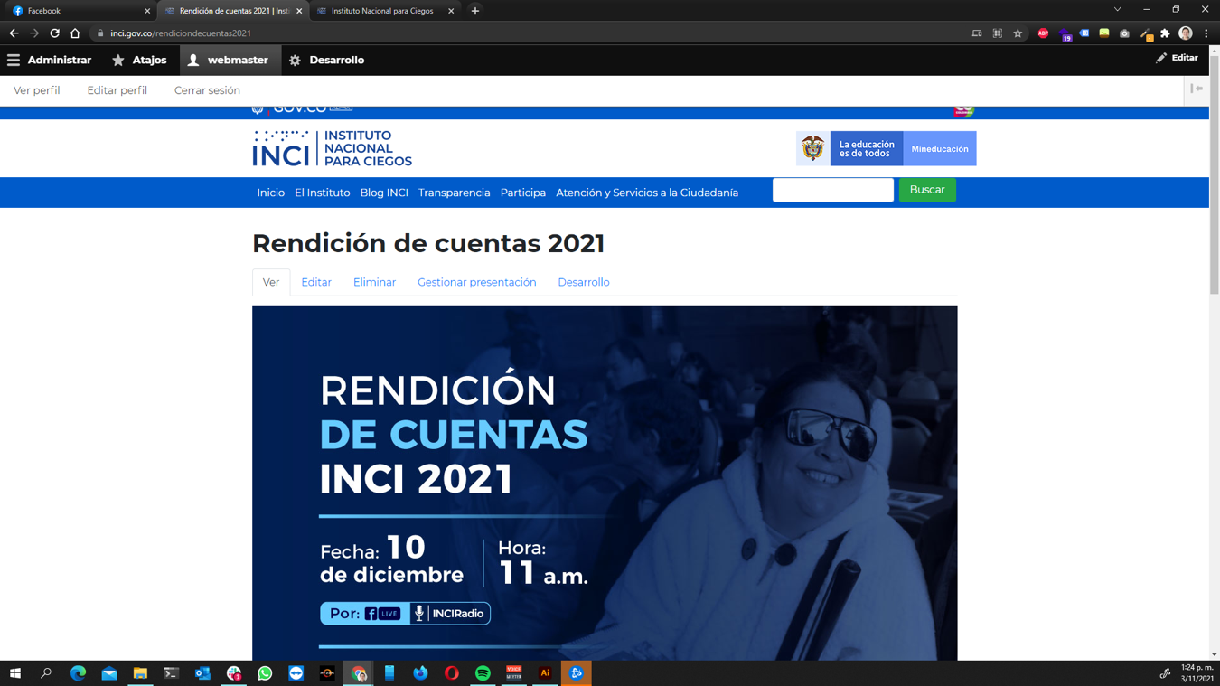

Al crear la página web también se creó un slider en la página de inicio del INCI.gov.co con enlace a la página y con información de las fechas de la rendición de cuentas, haciendo visible la convocatoria a la población general que visita el portal.

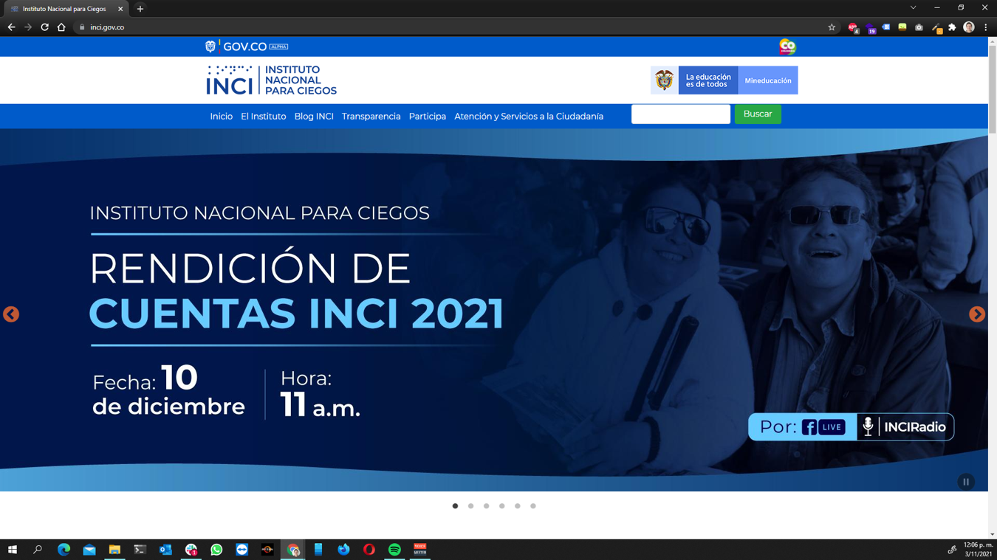

Redes Sociales:

Las redes sociales fueron uno de los principales medios de socialización y convocatoria para que las personas a nivel nacional estuvieran enteradas de la rendición de cuentas, para lo que se programaron desde el Octubre con una periodicidad de 3 a 4 mensajes semanales con contenidos relacionados a la actividad.

Desde el 25 de octubre de 2021 se publicaron en las diferentes redes sociales del INCI la convocatoria para la rendición de cuentas que se llevaría a cabo el 10 de diciembre de 2021, cumpliendo con más de un mes de publicación de la información en redes y en la página web del INCI. Se copian imágenes de soporte de Twitter y de Facebook:

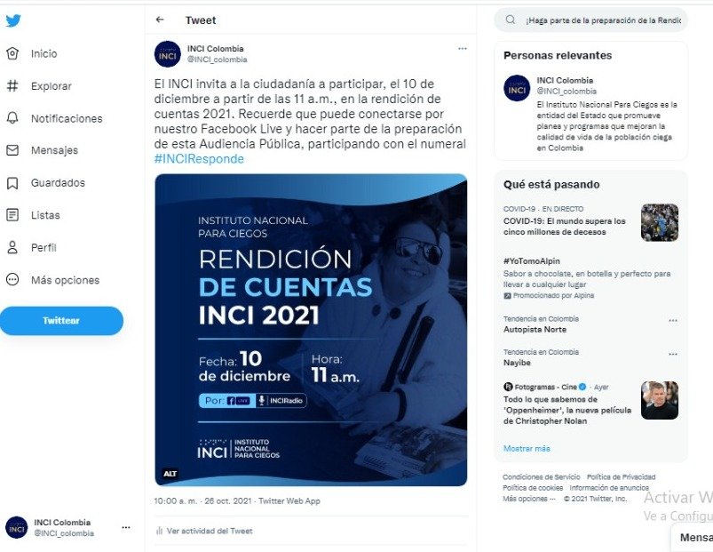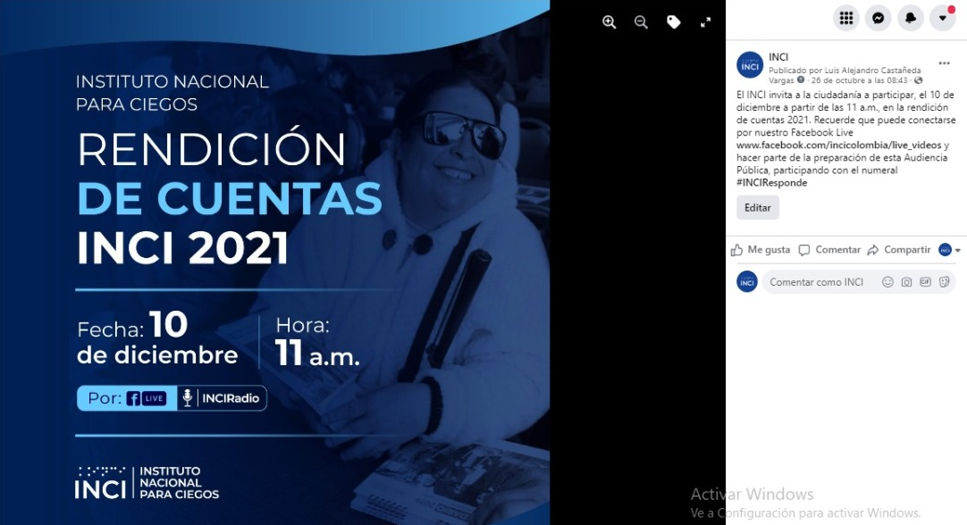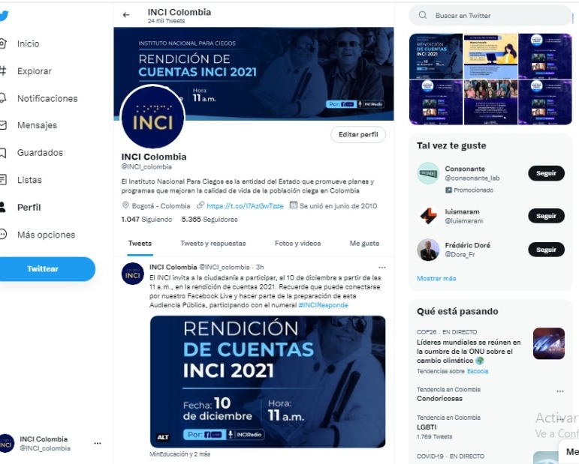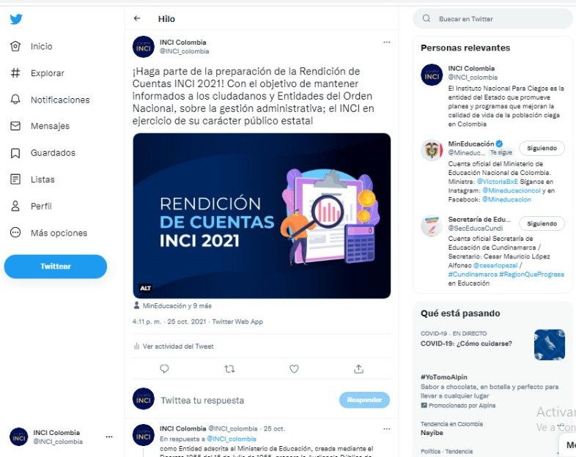
Otros canales de socialización:

Además de las redes Sociales el INCI socializó la rendición de cuentas a través de diferentes mecanismos y canales como lo son los boletines informativos que se emiten semanalmente a través de la página web del INCI y de la aplicación móvil INCIDigital.

Como se puede evidenciar en el siguiente enlace: https://inci.gov.co/blog/todo-listo-para-la-rendicion-de-cuentas-inci-2021-inciresponde

También se incluyó a la Emisora INCIRadio como un canal de comunicaciones directo a la población para hacer ejercicios permanentes de rendición de cuentas, y desde Junio de 2021 se inció una actividad mensual en la que se integraba algún objetivo misional en el programa de radio “INCI, ¿cómo vamos?” que es el informativo del INCI en el que se cuentan los avances y gestiones del Instituto a nivel Nacional y generando un espacio de interacción con la población, ya que se responden preguntas que llegan a través de las diferentes redes sociales.

Seguimiento a la Encuesta:

El 2 de noviembre se envió al equipo de planeación el enlace para ingresar la información de gestión a corte 30 de octubre el enlace: https://docs.google.com/presentation/d/10VuLtAo-CyJ1s2XECGaKhU7f4Weit8iN2wvr_u5NctE/edit?usp=sharing

Presentación y contenidos:

De acuerdo a lo solicitado en el manual de las rendiciones de cuentas se inició el proceso de socialización de los contenidos y de la información a presentar desde el 8 de Noviembre, se montaron en la página web del INCI https://inci.gov.co/rendiciondecuentas2021 las diferentes versiones de la presentación que se usarían en la actividad en vivo y sus correspondientes actualizaciones, mostrando a todas las partes interesadas, los contenidos, las actualizaciones de los valores de acuerdo a la fecha de entrega, por lo que al final se cargaron 3 versiones incluyendo la definitiva que se usó el 10 de diciembre de 2021.

  - Elaboración del informe de gestión

Se elaboró la presentación teniendo en cuenta los lineamientos del Departamento Administrativo de la Función Pública, lo acordado por el equipo de rendición de cuentas y los temas manifestados por los grupos de valor del Instituto Nacional para Ciegos en el "Formato aspectos a incluir en el plan anticorrupción” la cual incluyó los siguientes temas:

- Metas y Logros (Servicios prestados y Gestión realizada por el INCI)
- Ejecución presupuestal
- Servicio al ciudadano
- Procesos contractuales
- Acciones de mejoramiento

En dicha presentación, se explicó el cumplimiento de los siguientes Objetivos de Desarrollo Sostenible –ODS:

Educación:
4.5 - No Discriminación en la Educación
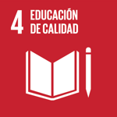
De aquí a 2030, eliminar las disparidades de género en la educación y asegurar el acceso igualitario a todos los niveles de la enseñanza y la formación profesional para las personas vulnerables, incluidas las personas con discapacidad

Reducción de las desigualdades:
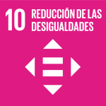
10.2 - Promover la Inclusión Social, Económica y Política Universales
De aquí a 2030, potenciar y promover la inclusión social, económica y política de todas las personas, independientemente de su edad, sexo, discapacidad, raza, etnia, origen, religión o situación económica u otra condición

Paz, justicia e instituciones sólidas:


16.5 - Reducir la corrupción y el soborno. Reducir considerablemente la corrupción y el soborno en todas sus formas
16.6 - Instituciones eficaces, responsables y transparentes. Crear a todos los niveles instituciones eficaces y transparentes que rindan cuentas
16.7 - Toma de Decisiones Responsiva, Inclusiva y Representativa.

Garantizar la adopción en todos los niveles de decisiones inclusivas, participativas y representativas que respondan a las necesidades

  - Publicación del informe de gestión:

En relación con la presentación del informe de gestión, la primera versión fue publicada el día 10 de noviembre en el portal web http://www.inci.gov.co/node/3950, y se fue actualizando hasta la No 3

- DURANTE

Durante la Rendición de cuentas:

La actividad de Rendición de Cuentas 2021 se realizó de manera virtual a través de Facebook live y de la emisora virtual INCIRadio, medios seleccionados por garantizar la accesibilidad para las personas con discapacidad visual y por ser los dos medios con mayor afluencia y participación de las personas ciegas y con baja visión del país.

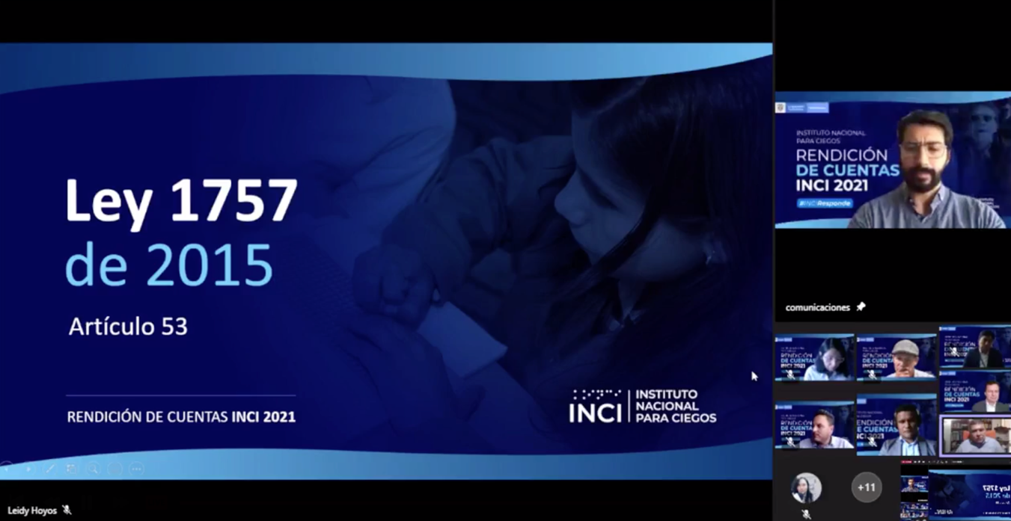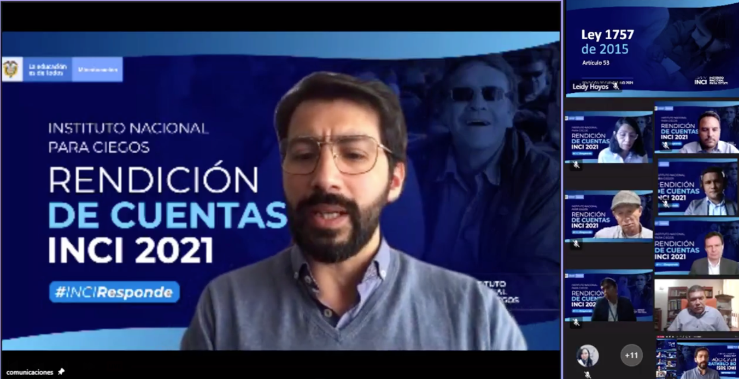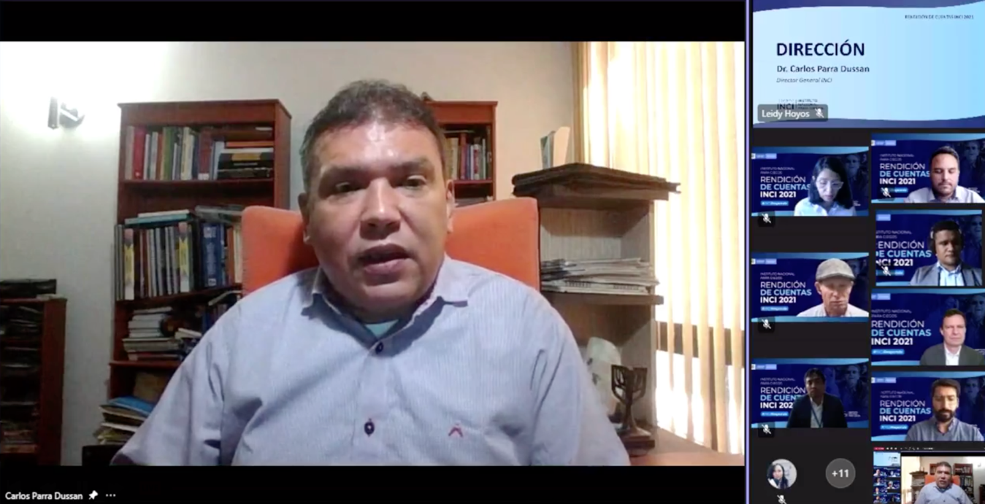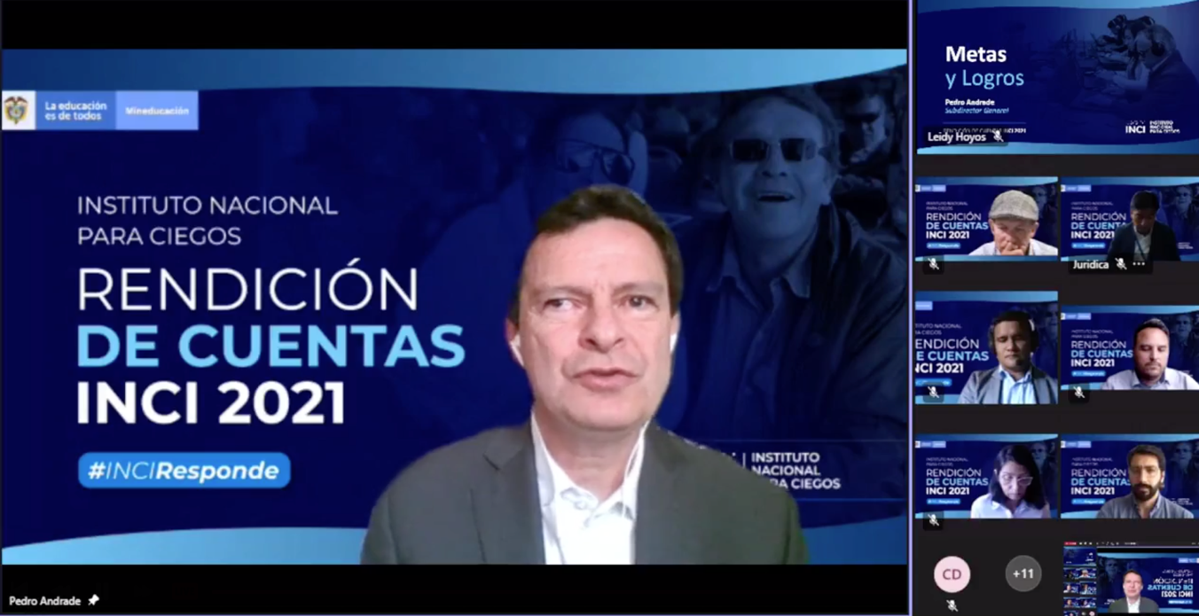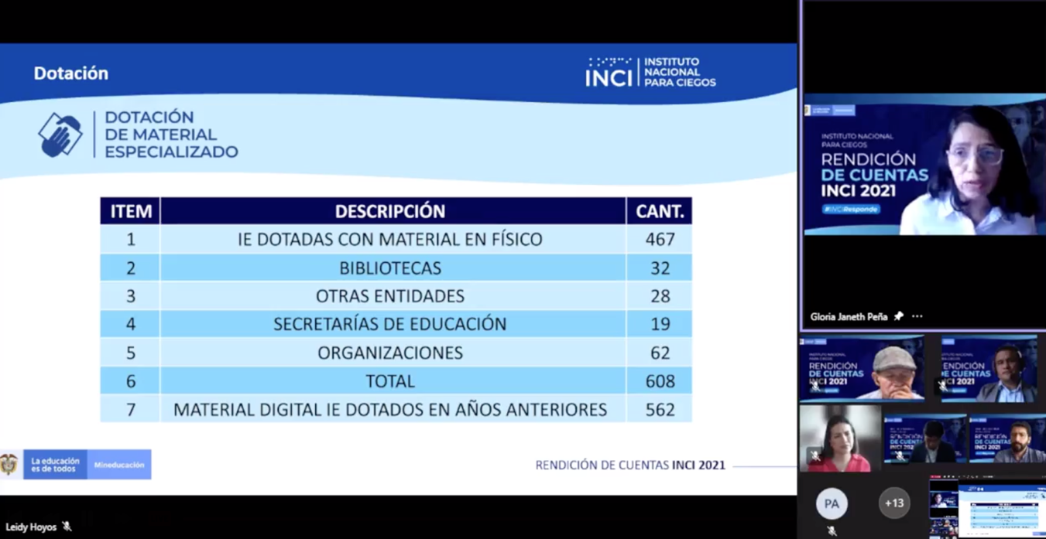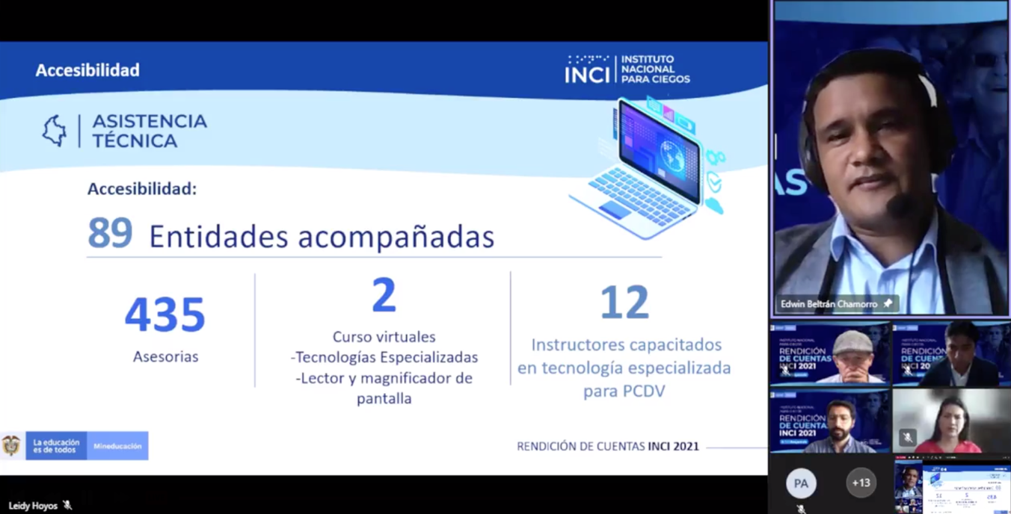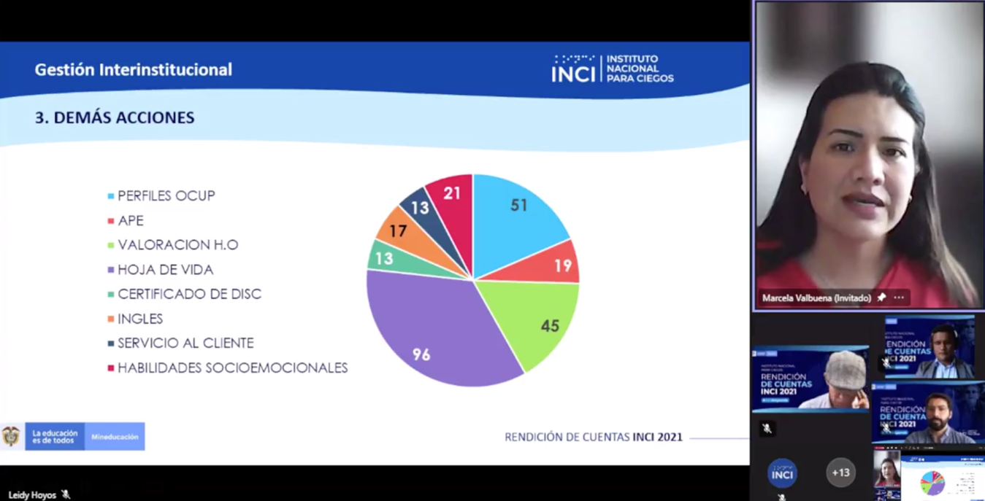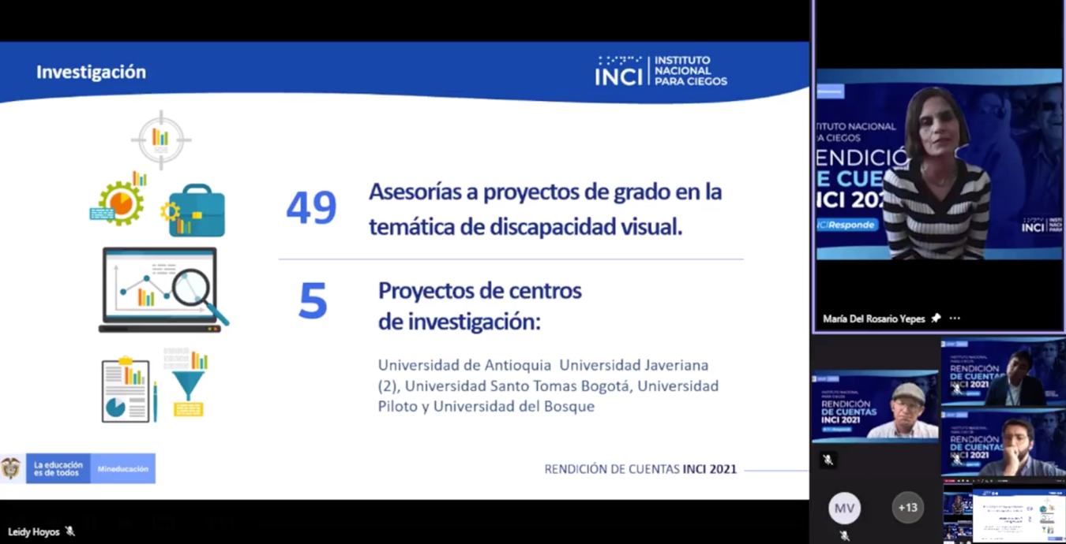
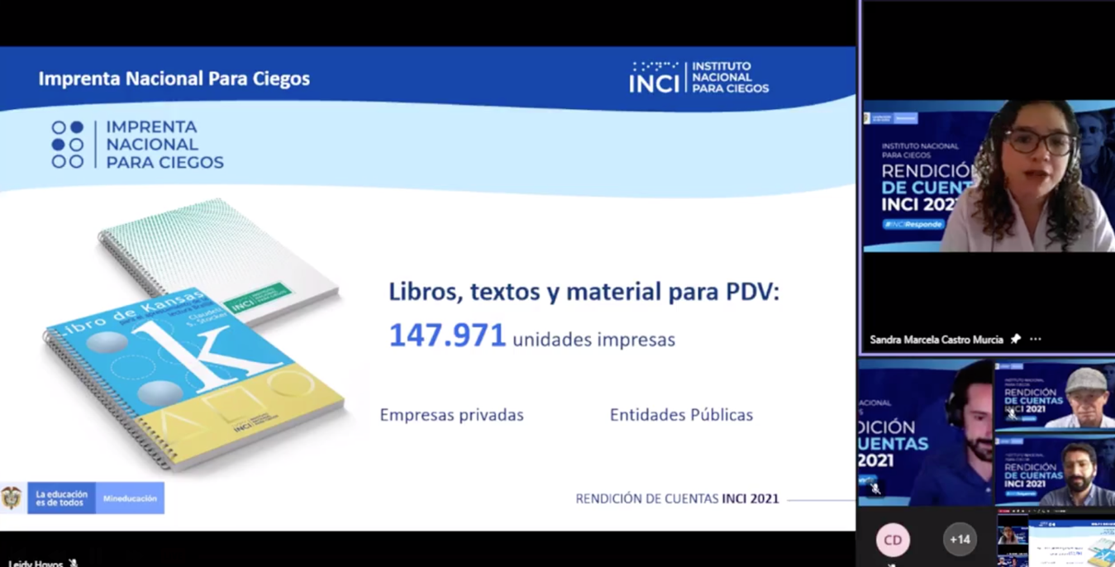

Tiempo de transmisión en vivo: 2 horas 15 minutos
Al evento se conectaron 43% Hombres y 57% mujeres donde su mayoría son personas entre los 25 y 34 años.
Número máximo de espectadores en vivo: 37, personas alcanzadas 575, interacción total 92, Veces compartido 11, comentarios 24 y reacciones 57

DESPÚES:

La Oficina de Planeación consolidó el informe de los espacios de Rendición de Cuentas realizados en el año 2021

La Oficina de Comunicaciones direccionó las preguntas para que fueran contestadas por los servidores públicos que lideraron la presentación.

RENDICIÓN DE CUENTAS EN TEMAS ESPECIFICOS

Se llevaron a cabo los siguientes espacios de socialización de la gestión en temas específicos en el programa “INCI como Vamos”:

- JUNIO: Educación y dotación
- JULIO: Empleabilidad, Fortalecimiento e investigación
- AGOSTO: Centro Cultural y biblioteca
- SEPTIEMBRE: Accesibilidad
- OCTUBRE: Producción Radial y Audiovisual
- NOVIEMBRE: Unidades Productivas
- DICIEMBRE: Evento del año

ANÁLISIS DE LOS RESULTADOS OBTENIDOS EN LA IMPLEMENTACIÓN DE LA ESTRATEGIA DE RENDICIÓN DE CUENTAS:

1. Se llevaron a cabo en total 7 espacios de diálogo en los que se rindió cuentas de la gestión del INCI que permitieron divulgar las acciones llevadas a cabo durante el año.

2. Se convocaron todos los grupos de valor y partes interesadas; sin embargo no asistieron Organismos de Control

3. Metas institucionales sobre las que se rindió cuentas:

- Brindar asistencia técnica en educación a las entidades territoriales certificadas para el mejoramiento de los procesos de atención de las personas con discapacidad visual
- Dotar instituciones que atiendan personas con discapacidad visual con libros y textos en braille y material en relieve y macrotipo
- Brindar asesoría a entidades públicas y privadas que generen condiciones de accesibilidad al espacio físico, a la información y al uso de tecnología especializada para las personas con discapacidad visual
- Asesorar a las instancias competentes para promover la empleabilidad de las personas con discapacidad visual
- Gestionar documentos de propuestas normativas para hacer efectivos los derechos de las personas con discapacidad visual
- Desarrollar ejercicios de investigación para mejorar las condiciones de inclusión de las personas con discapacidad visual
- Promover y asesorar a organizaciones sociales, familia y otros colectivos de personas con discapacidad visual, para la participación y el ejercicio de sus derechos
- Desarrollar talleres especializados en temas relacionados con la discapacidad visual
- Producir y publicar en formatos accesibles documentos para personas con discapacidad visual
- Realizar exposiciones para personas con discapacidad visual y público en general en la sala multisensorial
- Desarrollar campañas de comunicación relacionadas con la temática de discapacidad visual y el quehacer institucional
- Producir y adaptar material audiovisual para promover la inclusión de las personas con discapacidad visual
- Producir y emitir contenidos radiales para promover la inclusión de las personas con discapacidad visual
- Disponer de material, productos y ayudas para la adquisición por parte de las personas con discapacidad visual
- Transcribir e imprimir libros, textos y material para las personas con discapacidad visual

- Evaluación y recomendaciones de cada espacio de rendición de cuentas: Durante el espacio de preguntas se contestaron las preguntas hechas por los asistentes.

- Avance en los compromisos adquiridos en los espacios de diálogo y las acciones de mejoramiento en la gestión de la entidad:

- Reglas de juego para dialogar con los grupos de valor y para que evalúen la gestión y los resultados presentados: Al finalizar el evento se brindó un espacio de 20 minutos para recoger las preguntas de los asistentes al espacio de diálogo, las cuales fueron citadas anteriormente.
Así mismo, se aplicó el formato de percepción del evento, cuyos resultados fueron detallados anteriormente.

- Forma como se documentarán los compromisos adquiridos en el espacio de diálogo: No se establecieron compromisos

6. Nivel de cumplimiento de las actividades establecidas en toda la estrategia de rendición de cuentas: Se cumplió con todas las actividades establecidas en la estrategia

7. Recomendaciones realizadas por los órganos de control frente a los informes de rendición de cuentas y acciones correctivas para optimizar la gestión y el cumplimiento de las metas del plan institucional: No asistieron entes de control a los eventos de rendición de cuentas

COMPONENTE PARTICIPACIÓN CIUDADANA

Los mecanismos de participación ciudadana son los medios a través de los cuales la ciudadanía puede ver materializado su derecho fundamental a la participación democrática, y permiten la intervención de los ciudadanos en la conformación, ejercicio y control del poder político.
De acuerdo con lo anterior, las entidades públicas del orden nacional deben colocar a disposición de la ciudadanía diferentes canales que permitan la interacción y comunicación con sus grupos de valor y partes interesadas.
El Instituto Nacional para Ciegos durante el año 2021, brindó los siguientes espacios para promover la participación ciudadana:
- Actividades:
ACTIVIDAD | RESPONSABLE | FECHA PROGRAMADA | FECHA DE CUMPLIMIENTO
Charla sobre pensión de invalidez y vejez | Equipo Gestión Interinstitucional | Mayo 27 de 2021 | Mayo 27 de 2021
Charla sobre certificación de discapacidad | Equipo Gestión Interinstitucional | Junio 3 de 2021 | Junio 3 de 2021
Convocatoria Fondo Emprender | Equipo Gestión Interinstitucional | Junio 24 de 2021 | Junio 24 de 2021
Dar a conocer a las personas con discapacidad visual usuarios del Centro de Rehabilitación para adultos ciegos CRAC de los servicios que ofrece el INCI. | Equipo Gestión Interinstitucional | Septiembre 16 de 2021 | Septiembre 16 de 2021
Derechos y deberes del consumidor | Superintendencia de Industria y Comercio | Septiembre 23 de 2021 | Septiembre 23 de 2021
Taller de políticas públicas | Equipo Gestión Interinstitucional INCI | septiembre 30 a octubre 29 de 2021 | septiembre 30 a octubre 29 de 2021
Taller de comunicación | Equipo Gestión Interinstitucional INCI- Emisora | Noviembre 25 de 2021 | Noviembre 25 de 2021
Con los datos personales todos dejamos huella | Superintendencia de Industria y Comercio | Noviembre de 2021 | Noviembre 25 de 2021

- Página web, sección transparencia: Esta publicado todo lo establecido por la Ley 1712 de 2014 y la Resolución 3564 de 2015. www.inci.gov.co/transparencia para que la ciudadanía conozca los planes y la gestión adelantada por los diferentes procesos.

- Servicio al ciudadano: Se atendieron las PQRSD vía telefónica, correo electrónico y a través de la página web en http://201.217.217.2:8081/orfeo/formularioWeb/

Los informes reposan en la sección de transparencia, instrumentos de información de gestión pública:

https://www.inci.gov.co/transparencia/49-informes-trimestrales-sobre-acceso-la-informacion-quejas-y-reclamos

- Rendición de cuentas anual del Instituto Nacional para Ciegos realizada en 10 de diciembre de 2021

ANÁLISIS DE LOS RESULTADOS OBTENIDOS EN LA IMPLEMENTACIÓN DE LA ESTRATEGIA DE PARTICIPACION CIUDADANA

- A los espacios de asesoría para la promoción de la participación ciudadana asistieron personas con discapacidad visual y organizaciones de personas con discapacidad visual y a través de los otros tres (3) mecanismos (Página web-transparencia, atención al ciudadano y la rendición de cuentas) diferentes grupos poblacionales tuvieron la posibilidad de interactuar con la entidad y de conocer la gestión adelantada.

- Meta institucional asociada: Promover y asesorar a organizaciones sociales, familia y otros colectivos de personas con discapacidad visual, para la participación y el ejercicio de sus derechos

- Evaluación y recomendaciones de cada espacio: No se presentaron recomendaciones por parte de la ciudadanía.

- Avance en los compromisos adquiridos en los espacios de diálogo y las acciones de mejoramiento en la gestión de la entidad: No se establecieron compromisos

- Nivel de cumplimiento de las actividades establecidas en toda la estrategia de rendición de cuentas: Se cumplió con todas las actividades establecidas en la estrategia

Rendición de cuentas, un derecho de la ciudadanía - Función Pública (funcionpublica.gov.co)

